Міністерство освіти і науки України
Житомирський державний технологічний університет
Факультет інформаційно-комп'ютерних технологій
Кафедра інженерії програмного забезпечення

ПОЯСНЮВАЛЬНА ЗАПИСКА
до випускної роботи бакалавра
на тему: «Інформаційний портал «Пулини.інфо»»

Виконав студент 3-го курсу, групи ЗПІК-15
напряму підготовки 6.050103 «Програмна інженерія»
Д. В. Адамович
Керівник, старший викладач кафедри ІПЗ
С. М. Кравченко
Рецензент, старший викладач кафедри ІПЗ
А. О. Данильченко

Житомир – 2018
ЖИТОМИРСЬКИЙ ДЕРЖАВНИЙ ТЕХНОЛОГІЧНИЙ УНІВЕРСИТЕТ

ФАКУЛЬТЕТ ___________________________________
(назва прописними)
КАФЕДРА_______________________________________
(назва прописними)
СПЕЦІАЛЬНІСТЬ____________________________________
(назва прописними)

ЗАТВЕРДЖУЮ
Зав. кафедри ________________
_______________________________
(назва кафедри)
_______________________________
_______________________________
«_____» ______________ 20_____ р.

ЗАВДАННЯ
на випускну кваліфікаційну роботу
Студента
Адамовича Дмитра Володимировича ________________________________________________________________________________Тема роботи:
Інформаційний портал «Пулини.інфо» ______________________________________________
Затверджена Наказом університету від «____» _______________ 20___ р. № ___________
Термін здачі студентом закінченої роботи ____________________________________
Вихідні дані роботи (зазначається предмет і об’єкт дослідження) ________________________________________________________________________________________________________________________________________________________________________________________________________________________________________________________________________________________________________________________________________________________________________________________________________________
Консультанти з випускної кваліфікаційної роботи із зазначенням розділів, що їх стосуються
Розділ | Консультант | Підпис, дата
Розділ | Консультант | Завдання видав | Завдання прийняв
1 | Кравченко С. М., старший викладач кафедри ІПЗ | 09.03.2018 | 09.03.2018
2 | Кравченко С. М., старший викладач кафедри ІПЗ | 09.03.2018 | 09.03.2018
3 | Кравченко С. М., старший викладач кафедри ІПЗ | 09.03.2018 | 09.03.2018

Керівник ________________________
(підпис)

Календарний план

№  з/п | Назва етапів випускної кваліфікаційної роботи | Термін виконання етапів роботи | Примітка
1 | Постановка задачі | 9 березня 2018 -  19 березня 2018
2 | Пошук, огляд та аналіз аналогічних розробок | 20 березня 2018 -  28 березня 2018
3 | Формулювання технічного завдання | 29 березня 2018 –  10 квітня 2018
4 | Опрацювання літературних джерел | 11 квітня 2018 -  20 квітня 2018
5 | Проектування структури | 21 квітня 2018 -  30 квітня 2018
6 | Написання програмного коду, розробка бази даних | 1 травня 2018 -  22 травня 2018
7 | Тестування | 23 травня 2018 -  26 травня 2018
8 | Написання пояснювальної записки | 27травня 2018 -  3 червня 2018
9 | Захист | 8 червня 2018

Студент _________________________
(підпис)

Керівник ________________________
(підпис)

РЕФЕРАТ
Зм.
Арк.
№ докум.
Підпис
Дата
Арк.
2
ІПЗ.ДП.Б – 050103 – 18 – ПЗ
Розроб.
Д.В. Адамович
Керівник
.
С.М. Кравченко
Рецензент.
А.О. Данильченк
Зав. каф.
А.В. Панішев
Інформаційний портал «Пулини.інфо»

Пояснювальна записка
Літ.
Аркушів
ЖДТУ, група ПІК-15
Випускна робота бакалавра складається з програмного комплексу інформаційного порталу «Пулини.інфо» та пояснювальної записки. Пояснювальна записка до випускної роботи містить 60 сторінок, 15 ілюстрацій та 11 таблиці.
Метою роботи є розробка регіонально інформаційного порталу «Пулини.інфо", що містить модулі відображення останніх новин, публічного чату, публічних оголошень користувачів та рекламних пропозицій підприємств Пулинського району, модуль зворотнього зв’язку користувачів та адмністраторів, модераторів сайту.
В роботі визначено основні завдання на розробку порталу, проаналізовано аналоги інформаційних порталів, обґрунтовано вибір архітектурного патерна для реалізації проекту – MVC. Наведено сценарії роботи програмного комплексу, загальна структура програмного комплексу, опис бази даних системи (СУБД MySQL), опис алгоритмів взаємодії окремих модулів системи, опис об’єктної структури системи (діаграма класів), алгоритми роботи основних модулів, реалізованих з використанням мови програмування PHP. Також наводиться результати тестування системи, визначено порядок встановлення та налаштування системи на хостингу під керівництвом веб-серверу Apache.
Ключові слова: ІНФОРМАЦІЙНИЙ ПОРТАЛ, НОВИНИ, ПУЛИНИ, MVC, ПУЛИНИ ІНФО.
ABSTRACT
The final work of the bachelor consists of the software complex of the information portal "Pulyny.info" and the explanatory note. Explanatory note to the final work contains 60 pages, 15 illustrations and 11 tables.
The purpose of the work is to develop a regional information portal "Pulyny.info" containing the modules for displaying the latest news, public chat, public announcements of users and advertisements of enterprises of the Pulynsky district, user feedback module and administrators, moderators of the site.
The paper defines the main tasks for the development of the portal, analyzes the analogues of information portals, the choice of the architectural model for project implementation - MVC. The scenarios of the program complex work, the general structure of the software complex, the description of the database of the system (MySQL database), description of the algorithms of interaction of the individual modules of the system, the description of the object structure of the system (class diagram), algorithms of the main modules implemented with the use of PHP programming language. It also shows the results of the system testing, and determines the installation and configuration of the system on the hosting server under the guidance of the Apache web server.
KEYWORDS: INFORMATIONAL PORTAL, NEWS, SPEAKERS, MVC, PULYNY INFO.
ЗМІСТ
РЕФЕРАТ 6
ПЕРЕЛІК УМОВНИХ ПОЗНАЧЕНЬ 7
ВСТУП 8
РОЗДІЛ 1. АНАЛІЗ НАПРЯМКІВ ВИКОРИСТАННЯ ІНФОРМАЦІЙНИХ ТЕХНОЛОГІЙ ДЛЯ АВТОМАТИЗАЦІЇ РОБОТИ КАДРОВОЇ АГЕНЦІЇ 10
1.1. Постановка задачі 10
1.2. Аналіз аналогів програмного продукту 12
1.3. Вибір архітектури системи автоматизації кадрової агенції 15
1.4. Обґрунтування вибору інструментальних засобів та вимоги до апаратного забезпечення 17
Висновки до розділу 1 21
РОЗДІЛ 2. ПРОЕКТУВАННЯ СИСТЕМИ АВТОМАТИЗАЦІЇ КАДРОВОЇ АГЕНЦІЇ 22
2.1. Визначення варіантів використання та об’єктно-орієнтованої структури системи 22
2.2. Розробка бази даних системи 26
2.3. Проектування та реалізація алгоритмів роботи системи 31
2.4 Реалізація додатку системи автоматизації кадрової агенції. 35
Висновки до розділу 2 37
РОЗДІЛ 3. ІНТЕРФЕЙС ТА ПОРЯДОК РОБОТИ З СИСТЕМОЮ АВТОМАТИЗАЦІЇ КАДРОВОГО АГЕНСТВА 38
3.1. Порядок встановлення та налаштування системи 38
3.2. Структура інтерфейсу. Інтерфейс та порядок роботи з системою автоматизації кадрової агенції 41
3.3.Тестування роботи програмного комплексу 48
Висновки до розділу 3 53
ВИСНОВКИ 54
СПИСОК ВИКОРИСТАНИХ ДЖЕРЕЛ 56
ДОДАТКИ 58
ПЕРЕЛІК УМОВНИХ ПОЗНАЧЕНЬ

CRUD | – create, read, update, delete (з англ. створити, прочитати, оновити, видалити)
ERM | – entity-relationship model (з англ. модель сутність — зв'язок)
MVC | – Model–View–Controller (з англ. Модель–Представлення–Контролер)
ІП | – інформаційний портал
ІППІ | – інформаційний портал пулини інфо
БД | – база даних
HTML | – Мова розмітки гіпертекстових документів
CSS | – спеціальна мова, що використовується для опису сторінок, написаних мовами розмітки даних.
SASS | – скриптова метамова, яка інтерпретується в каскадні таблиці стилів (CSS).

ВСТУП
Актуальність теми. Інформаційні потреби є одним з різновидів нематеріальних потреб людини. Виникає через брак інформації для здійснення людської діяльності і є характерною особливістю, притаманний людині, що відрізняє її від решти живих організмів, які хоч і відчувають потребу в інформації, але виключно для задоволення відносно простих вітальних потреб. Інформаційні потреби людини значно складніші. Процес задоволення інформаційних потреб має ту принципову відмінність порівняно з іншими, що при цьому об'єкт споживання — інформація, не тільки не знищується, а, навпаки, на її основі формуються нові інформаційні масиви, призначені для споживання.
Актуальність обраної теми полягає в тому, що кожна людина, територіально розташована в Пулинському районі Житомирської області отримує певний набір інформації про останні події. Має можливість висловити публічно свою думку та поділитись доступною їй інформацією з іншими людьми.
Метою випускної роботи є проектування архітектури, розробка алгоритмів роботи та реалізація програмного комплексу інформаційний портал «Пулини. інфо» (надалі ІППІ).
Встановлена мета обумовлює наступні завдання:
– проведення аналізу потреби в інформаційному порталі жителям Пулинської громади;
– розробка інформаційного забезпечення порталу;
– визначення архітектури та узагальненої структури порталу;
– проектування структурних складових та алгоритмів роботи інформаційного порталу;
– реалізація програмного комплексу ІППІ.
– обґрунтування та вибір засобів реалізації порталу;
Об’єктом дослідження є інформаційні технології управління процесами публікації, доступу до інформаційних ресурсів публічного характеру.
Предметом дослідження є використання веб-орієнтованих технології для розробки програмного комплексу засобу масової інформації.
В роботі було використано методи об’єктно орієнтованого проектування, теорії реляційних баз даних, веб-програмування, об’єктно-орієнтованого програмування та дизайну інтерфейсів.
Під час виконання роботи було використано такі методи як:
1. об’єктно орієнтованого проектування
2. веб-програмування
3. об’єктно-орієнтованого програмування
4. дизайн інтерфейсів.
Розроблена система може бути впроваджена у діяльність мас-медіа.
Пояснювальна записка до випускної роботи містить 60 сторінок, 15 ілюстрацій та 11 таблиці, список літературних джерел містить 121 найменування.

РОЗДІЛ 1. АНАЛІЗ НАПРЯМКІВ ВИКОРИСТАННЯ ІНФОРМАЦІЙНИХ ТЕХНОЛОГІЙ ДЛЯ РОБОТИ ІНФОРМАЦІЙНОГО ПОРТАЛУ

Постановка задачі
Основною метою створення інформаційного порталу Пулинської громади є можливість надання необхідних новин жителям громади. Розробити функціональний модуль для надання актуальної інформації користувачам, модуль для розсилки інформації групам людей, модуль управління інформацією на сайті. Впровадження перш за все, дозволить полегшити доступ до новин районного центру, висловлення власної думки жителями, обговорення актуальних питань, більш ефективно та швидко обирати події за різними параметрами, бути в курсі останніх новин, інтерв’ю, та загалом перегляд всієї інформації у Пулинській громаді.
В випускній роботі необхідно розробити інформаційний веб-сайт однієї з громад Житомирської області, засоби управління інформаційним контентом та функціональний модуль обговорення останніх новин та висловлення власної думки. Для реалізації поставленого завдання, основними етапами є:
- Розробити дизайн клієнтської частини сайту.
  - Спроектувати загальну концепцію дизайну для головної та внутрішніх сторінок сайту: головна сторінка з останніми новинами, останніми оголошеннями; сторінка контактів; сторінка публічного чату; сторінка з інформацією про громаду, сторінку зворотнього зв’язку тощо.
  - За допомогою мови розмітки HTML і таблиць стилів CSS (із застосуваням метамови SASS) створити шаблони головної та внутрішніх сторінок.
- Реалізувати ядро системи управління контентом.
  - Написати програмні модулі для:
- авторизації користувачів в системі. Розподіл прав доступу користувачів повинен визначатися за наступними ролями:, користувач, адміністратор;
- модуль додавання новин;
- модуль управління сайтом;
- модуль публічного чату;
- модуль публікації оголошень;
- модуль для зворотнього зв’язку між користувачем та адміністратором;
  - Реалізувати CRUD операції для всіх таблиць бази даних системи.
- Структура збереження даних має наступний вид:
  - Дані про статтю (дата публікації, коментарі тощо).
  - Дані про користувача (ПІБ, пошта, логін, пароль)
- Наповнення сайту інформацією.
- Створити демонстраційний та тестовий контент сайту.
- Розробити план тестування інформаційного порталу. Передбачити наступні види тестування:
  - Тестування функціональне.
  - Кросбраузерне та адаптивне тестування.
  - Тестування безпеки даних.
  - Тестування графічного інтерфейсу та “ usability” тестування.
Результатом реалізації поставленого завдання є розгорнута веб-орієнтована система інформаційного порталу масового характеру, що містить в своєму складі серверну структуру збереження даних, багатокористувацький клієнтський додаток для реалізації функціональних можливостей, та засоби контролю та керування доступом.

Аналіз аналогів програмного продукту
Для аналізу аналогів інформаційному порталу були вибрані наступні інформаційні ресурси, які використовуються різними громадами для інформування своїх жителів про події в громаді, обговорення актуальних тем та публікації оголошень. Проаналізовано основні недоліки даних інформаційних ресурсів:
Таблиця 1.1
Перелік аналогів системи автоматизації діяльності кадрового агентства
Назва | Назва системи | Недоліки
http://чортоліси.zt.ua/ | Чортоліси.zt.ua | Сайт є статичним, не має адаптивного дизайну, не має можливостей для спілкування користувачів, публікація оголошень різного характеру відсутня. Написаний на основі CMS Joomla
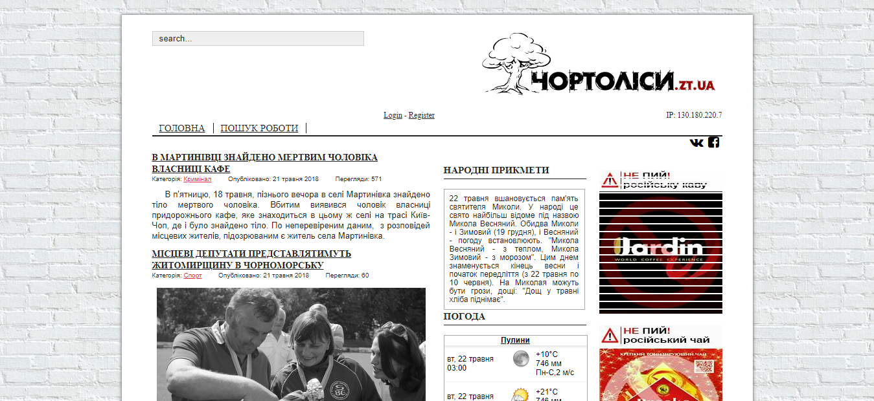
Рис. 1.1. Інтерфейс сайту Чортоліси.zt.ua
http://www.korosten.in.ua | Офіційний сайт міста Коростень | Сайт є статичним, не має адаптивного дизайну, не має можливостей для спілкування користувачів, політично-орієнтовний напрямок новин. Написаний на основі CMS SEOCMS
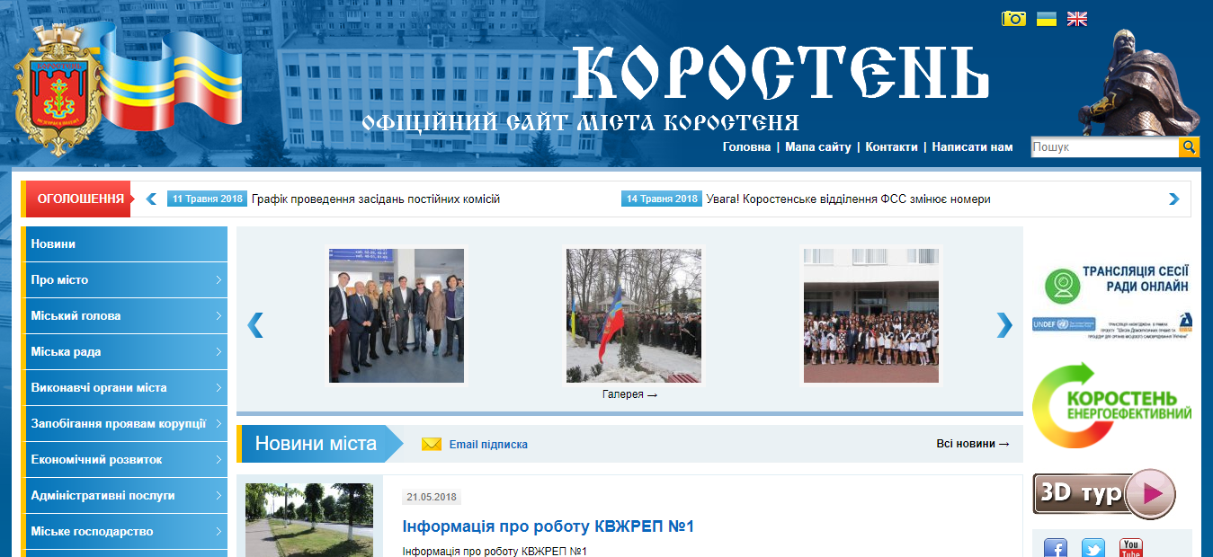
Рис. 1.2. Інтерфейс сайту Офіційний сайт міста Коростень
http://andrushivka.pp.net.ua/ | Андрушівка. Інформаційний портал | Сайт є статичним, не має адаптивного дизайну, використання домену третьогорівня. Написаний на основі CMS Ucoz, яка за своєю структурою є лише конструктором сайтів
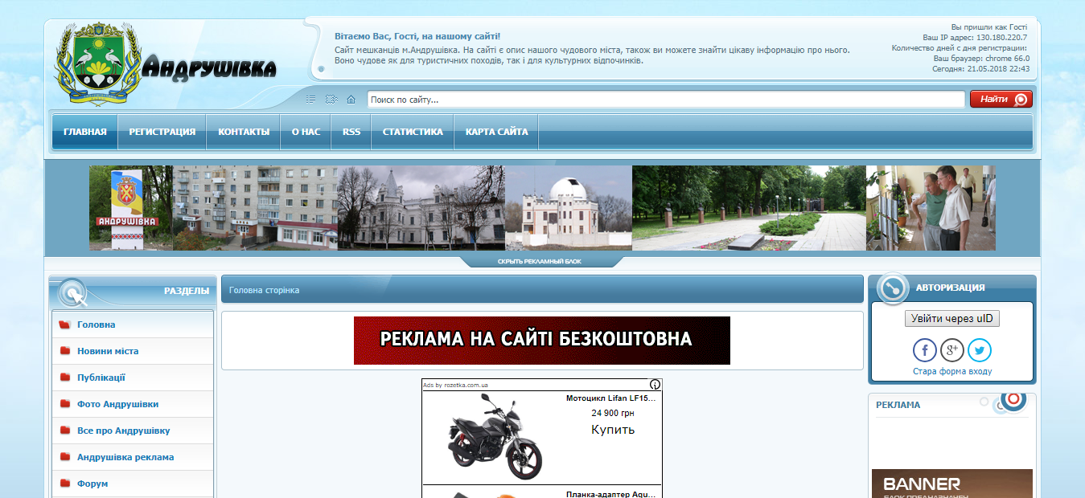
Рис. 1.3. Інтерфейс сайту Андрушівка. Інформаційний портал

Чортоліси.zt.ua. Перевагами даного ресурсу є актуальність інформації, постійне оновлення контенту сайту, інтеграція із соціальними мережами. Актуальним залишається модуль пошуку роботи, але загалом модулів не достатньо. Відсутність адаптивності зменшує популярність сайту.
Офіційний сайт міста Коростень. Перевагами цього сайту є об’єднання і взаємодія органів державної влади для надання більшої інформативності для громадян. Недоліками сайту є політичний напрямок контенту сайту, що є не дуже інформативним поданням інформації для більшості користувачів. Також відсутня авторизація та реєстрація користувачів.
Андрушівка. Інформаційний портал. Сайт створений абсолютно не професійно. Контент не найкращому рівні. Оновлення контенту не відбувається. Відсутня адаптивність і порушені основні вимоги до проектування інтерфейсу.
Порівняємо наші аналоги за не функціональними можливостями
Таблиця 1.2.
Функціональні можливості
Сайт | Новини | Авторизація та реєстрація | Адаптивність | Публічне спілкування
http://чортоліси.zt.ua/ | Так | Ні | Ні | Ні
http://www.korosten.in.ua | Так | Ні | Ні | Ні
http://andrushivka.pp.net.ua/ | Так | Ні | Ні | Ні

Переглянувши список аналогів інформаційних ресурів можна зробити висновок про недостатньо кваліфікований підхід до розробки сайту подібного змісту. Неповнота чи політична упередженість інформації не задовольнить потреби користувачів у спілкуванні, обговоренні новин та висловлення власної думки на ті чи інші події.
Таким чином, основним рисами нової системи мають бути: наявність адаптивного веб-інтерфейсу, модуль для спілкування користувачів, можливість обговорення новин, інформативність та політична неупередженість новин, зв’язок між адміністраторами та користувачами, можливість надання оголошень в регіоні.

Вибір архітектури інформаційного порталу
Для реалізації веб-орієнтованої системи автоматизації діяльності кадрового агентства нами було обрано архітектурний патерн MVС. MVC [ Model View Controller] - це шаблон проектування, який вперше був опублікований в 1970-х роках. Він являє собою зразок архітектури програмного забезпечення, заснований на принципі поділу представлення даних і функціоналу, де ці дані формуються і обробляються. У теорії, якщо слідувати принципу шаблону, то frond-ent і, back-end команди можуть працювати над різними частинами одних і тих же компонентів, не заважаючи один одному.

Хоч MVC і був задуманий як архітектура для розробки програмного забезпечення, з часом, він був адаптований для створення сайтів і різного роду веб додатків, за рахунок представленої можливості поділу розробки на концептуальні різні частини. MVC - це абревіатура від трьох слів: модель[Model], вид (представлення)[View], контролер[Controller]. Візуальне подання роботи даного шаблону:
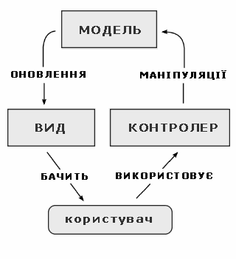
Рис.1.4. Узагальнена структура взаємодії користувача та MVC
Модель — якесь сховище(постачальник) даних в рамках всього проекту. Головні задачі моделі заключаються в представленні доступу до даних для їх перегляду або актуалізації (долучення, редагування, вилучення). Моделі є зв'язуючою ланкою між представленям і котролером.
Тут самим головним є розуміння того, що після того, як дані пішли із моделі, вони втрачають будь-який зв'язок із нею. Іншими словами, модель ніяким чином не відслідковує подальшу долю тих даних, які відправила контролеру чи в'юсі. Єдина задача моделі — це відправка і обробка даних.
Однак модель, як може здатись, це не сховище даних і не база даних. Це вього лише оболонка, посередник, виконуючий запити.
Представлення — це компонент MVC, де виконується вивід даних на екран. При класичному підході до веб розробки, в представленні буде формуватись і відображатись HTML код. Будь-які представлення тісно зв'язані з контролером до якого відносяться.

Також якщо говорити про даний компонент не можна не згадати про наступну тему. Дуже часто веб розробники порушують цілісність MVC, створюючи в представленнях(вюхах) обєкт моделі і витягуючи із неї дані. Так робити не потрібно. Для того щоб повністю слідувати цілісніть MVC, не повинно бути ніяких звязків між моделями і предсавленнями, а всі діалоги між даними компонентами слід виконувати через контролер. Представлення — це, по суті, шаблон сторінки куди приходять дані.
В загальному, тут Ви повинні добре зрозуміти принцип: представлення виводить інформацію, котра прийшла від контролера, який в свою чергу отримав її від моделі.
Останнім компонентом MVC є контролер. Як Ви уже зрозуміли, контролери призначені для зв'язку між моделями і предствленнями, а також для обробки даних, які прийшли від користувача через форми та інші джерела. Після того як контролер отримав інформацію, в залежності від необхідності задачі, він передає дані в представлення для виводу або в модель для актуалізації (долучення, редагування, видалення).
Таким чином, можна зробити висновок, що даний архітектурний шаблон забезпечує всі технологічні можливості для побудови гнучкого додатку із дотриманням принципів SOLID. В нашому випадку такий підхід забезпечить не тільки успішну реалізацію проекту, а й подальшу його модифікацію та розвиток у відповідності до зміни вимог користувача та процедур обробки інформації.
Мета шаблону — гнучкий дизайн програмного забезпечення, який повинен полегшувати подальші зміни чи розширення програм, а також надавати можливість повторного використання окремих компонентів програми. Крім того використання цього шаблону у великих системах призводить до певної впорядкованості їх структури і робить їх зрозумілішими завдяки зменшенню складності.

Обґрунтування вибору інструментальних засобів та вимоги до апаратного забезпечення
Для створення інформаційного порталу, доцільно застосувати: мову розмітки гіпертекстових документів HTML, каскадні таблиці стилів CSS, браузерну мову програмування JavaScript, мову програмування РНР, веб-сервер Apache з підтримкою PHP та MySQL-баз даних, графічний редактор Adobe Photoshop CC та IDE PhpStorm 2018.2
HTML (HyperText Markup Language, мова розмітки гіпертексту) − стандартна мова розмітки веб-сторінок в Інтернеті. Більшість веб-сторінок створюються за допомогою мови HTML (або XHTML). Документ HTML оброблюється браузером та відтворюється на екрані у звичному для людини вигляді. HTML є похідною мовою від SGML, успадкувавши від неї визначення типу документа та ідеологію структурної розмітки тексту. Попри те, що HTML штучна комп'ютерна мова, вона не є мовою програмування. HTML разом із каскадними таблицями стилів та вбудованими скриптами — це три основні технології побудови веб-сторінок.
HTML впроваджує засоби для
1.створення структурованого документа шляхом позначення структурного складу тексту: заголовки, абзаци, списки, таблиці, цитати та інше;
2. отримання інформації із Всесвітньої мережі через гіперпосилання;
створення інтерактивних форм;
3.включення зображень, звуку, відео, та інших об'єктів до тексту.
CSS - Каскадні таблиці стилів (англ. Cascading Style Sheets або скорочено CSS) — спеціальна мова, що використовується для опису сторінок, написаних мовами розмітки даних.Найчастіше CSS використовують для візуальної презентації сторінок, написаних HTML та XHTML, але формат CSS може застосовуватися до інших видів XML-документів. Специфікації CSS були створені та розвиваються Консорціумом Всесвітньої мережі. CSS має різні рівні та профілі. Наступний рівень CSS створюється на основі попередніх, додаючи нову функціональність або розширюючи вже наявні функції. Рівні позначаються як CSS1, CSS2 та CSS3. Профілі — сукупність правил CSS одного або більше рівнів, створені для окремих типів пристроїв або інтерфейсів. Наприклад, існують профілі CSS для принтерів, мобільних пристроїв тощо. CSS (каскадна або блочна верстка) прийшла на заміну табличній верстці веб-сторінок. Головна перевага блочної верстки — розділення змісту сторінки (даних) та їхньої візуальної презентації.
SASS (англ. Syntactically Awesome Stylesheets) — скриптова метамова, яка інтерпретується в каскадні таблиці стилів (CSS). Спроектована Гемптоном Кетліном та розроблена Наталі Вейзенбаум. Sass призначений для підвищення рівня абстракції коду та спрощення файлів CSS.
Мова Sass має два синтаксиси:
sass (оригінальний) — відрізняється відсутністю фігурних дужок, в ньому вкладені елементи реалізовані за допомогою відступів, а правила відокремлюються переведенням рядка;
scss (новий) — використовує фігурні дужки (подібно до CSS).
Файли sass-синтаксису мають розширення .sass, scss-синтаксису — .scss.
Sass розширює CSS, надаючи кілька механізмів, доступних в більш традиційних мовах програмування, зокрема об'єктно-орієнтованих мовах, але недоступних для CSS. Інтерпретатор Sass транслює SassScript у блоки правил CSS. По суті, Sass — це синтаксичний цукор для CSS.
PHP - це широко використовувана мова сценаріїв загального призначення з відкритим вихідним кодом.
Синтаксис мови бере початок з C, Java і Perl. PHP досить простий для вивчення. Перевагою PHP є надання web-розробникам можливості швидкого створення динамічних web-сторінок.
Значною відзнакою PHP від якого-небудь коду, що виконується на стороні клієнта, наприклад, JavaScript, є те, що PHP-скрипти виконуються на стороні сервера. Ви навіть можете конфігурувати свій сервер таким чином, щоб HTML-файли оброблялися процесором PHP, так що клієнти навіть не зможуть дізнатися, чи отримують вони звичайний HTML-файл або результат виконання скрипта.
Існують три основні області, де використовується PHP.
- Створення скриптів для виконання на стороні сервера. PHP найбільш широко використовується саме таким чином. Все, що вам знадобиться, це парсер PHP (у вигляді програми CGI або серверного модуля), вебсервер і браузер. Щоб Ви могли переглядати результати виконання PHP-скриптів в браузері, вам потрібен працюючий вебсервер і встановлений PHP.
- Створення скриптів для виконання в командному рядку. Ви можете створити PHP-скрипт, здатний запускатися незалежно від веб-сервера та браузера. Все, що вам буде потрібно - парсер PHP. Такий спосіб використання PHP ідеально підходить для скриптів, які повинні виконуватися регулярно, наприклад, за допомогою утиліти cron [планувальник завдань](на платформах Unix або Linux) або за допомогою планувальника завдань (Task Scheduler) на платформах Windows. Ці скрипти також можуть бути використані в задачах простої обробки текстів.
- Створення додатків GUI (графічних інтерфейсів), що виконуються на стороні клієнта. Можливо, PHP є не найкращим мовою для створення подібних додатків, але, якщо ви дуже добре знаєте PHP і хотіли б використати деякі його можливості у своїх клієнт-додатках, ви можете використовувати PHP-GTK для створення таких додатків.
JetBrains PhpStorm — комерційне крос-платформове інтегроване середовище розробки для PHP, яке розробляється компанією JetBrains на основі платформи IntelliJ IDEA.
PhpStorm являє собою інтелектуальний редактор для PHP, HTML і JavaScript з можливостями аналізу коду на льоту, запобігання помилок у сирцевому коді і автоматизованими засобами рефакторинга для PHP і JavaScript. Автодоповнення коду в PhpStorm підтримує специфікацію PHP 5.3/5.4/5.5/5.6/7.0/7.1 (сучасні і традиційні проекти), включаючи генератори, співпрограми, простори імен, замикання, типажі і синтаксис коротких масивів. Присутній повноцінний SQL-редактор з можливістю редагування отриманих результатів запитів.

PhpStorm розроблений на основі платформи IntelliJ IDEA, написаної на Java. Користувачі можуть розширити функціональність середовища розробки за рахунок установки плаґінів, розроблених для платформи IntelliJ, або написавши власні плаґіни. Вся функціональність WebStorm включена в PhpStorm.
Open Server — серверна платформа, розроблена для потреб і з урахуванням рекомендацій веб-розробників. На відміну від аналогічних пакетів, не потребує встановлення, може використовуватися з портативного накопичувача і оснащена великою кількістю додаткових програм.
Open Server дозволяє розробляти, виконувати налагодження, тестувати веб-проекти, надавати веб-сервіси у локальних мережах. Програми, якими укомплектована платформа, допомагають користувачеві в роботі з графікою, редагуванні коду, тексту, створенні резервних копій, записі дисків, роботі в мережі інтернет.
Bootstrap - найпопулярніший CSS фреймворк від компанії Twitter для адаптивної верстки сайтів. Bootstrap — це набір готових CSS файлів, який можна підключити до вашого сайту, щоб швидко і якісно зробити його «мобільним» — тобто таким, щоб він коректно відображався на телефонах і планшетах.
Основа Bootstrap — модульна сітка з 12 колонок, яка вміє перелаштовуватися в залежності від розміру екрану пристрою відвідувача вашого сайту.
Крім того, Bootstrap включає в себе стилі оформлення безлічі елементів сучасних сайтів: кнопок, форм, спливаючих вікон, навігаційних панелей і т.п.
Apache – це найбільш розповсюджений веб-сервер з підтримкою PHP- розширень у світі. Це безкоштовна відкрита програма, призначена для використання під управлінням більшості відомих операційних систем. Apahce у якості протоколу передачі даних використовує протокол HTTP.
Порівняльний аналіз СКБД дозволяє раціонально вибрати систему керування базами даних для проекту. В процесі вибору будуть розглянуті наступні СКБД: MySQL, Microsoft SQL Server (далі MS SQL), PostgreSQL. Одна із наведених СКБД використовується на платній ліцензії Microsoft SQL Server (далі MS SQL).
Усі обрані системи керування базами даних реалізують реляційну модель даних.
Таблиця 1.5
Максимально можливий обсяг збережених даних
 | Розмір БД | Розмір таблиці | Розмір рядка
MySQL | ∞ | 256 ТБ | 64 KB
MS SQL | 524258 ТБ | 524258 ТБ | ∞
PostgreSQL | ∞ | 32 ТБ | 1.6 ТБ

Таблиця 1.6
Аналіз підтримуваних альтернативами операційних систем
 | Windows | Linux | Unix | Android | Symbian
MySQL | + | + | + | + | +
MS SQL | + | - | - | - | -
PostgreSQL | + | + | + | - | +

Порівнюємо забезпечення засобами систем бази даних захисту інформації
Таблиця 1.7
Аналіз систем забезпечення безпеки даних в альтернативах
 | Ідентифікація | Захист від brute-force | Шифрування | Сертифікація безпеки
MySQL | + | - | + | -
MS SQL | + | - | + | +
PostgreSQL | + | + | + | +

Проведений аналіз СКБД показав, що для виконання поставленої задачі найбільш відповідають потребам є MySQL та PostgreSQL. MySQL має ряд переваг над PostgreSQL, наприклад MySQL набагато перевершує PostgreSQL у швидкості роботи. Крім того, в MySQL 4.0 реалізований кеш запитів. При цьому збльшується швидкість обробки запитів для сайтів, на яких переважають неодноразово повторювані запити на читання.
Таблиця 1.8
Аналіз загальних показників СКБД
 | MySQL | MS SQL | PostgreSQL
Логічна модель даних | Реляційна | Реляційна | Постреляційна (об’єктно-реляційна)
Фізична модель даних | Сторінкова | Сторінкова | Сторінкова
Типи даних | Всі основні | Всі основні, розширені | Всі основні, довільні, множинні значення
Індекси | Всі основні, повнотекстовий | Всі основні, повнотекстовий | Звичайні, повнотекстовий
Мови маніпулювання | SQL | SQL, QBE, XQuery, багатомірні вирази (для OLAP) | Розширений SQL
Вбудовані мови програмування | ANSI C, ANSI C++ | MS Visual Basic, C# | C, C++, Java, Perl, PHP, .Net та ін
Генератор форм, звітів | Ні | Засоби побудови звітів | Ні
Транзакції | Так (в тому числі розподілені) | Так | Так
Тригери, процедури, що зберігаються | Так | Так | Так (підтримка декількох мов програмування)
Платформи | MS Windows, Unix, Linux, MacOS X, Novell NetWare та ін. | Тільки MS Windows | MS Windows, Linux, FreeBSD, Solaris, MacOS
Область застосування | Інформаційні системи масштабу підприємства | Інформаційні системи масштабу підприємства | Інформаційні системи масштабу підприємства
Особливості | Можливість логічного об’єднання БД. Широкий вибір платформ. Реплікація | Масштабування. Кластери. Реплікації. Розширена підтримка XML | Відкриті вихідні тексти. Механізм наслідування. Масштабування. Реплікація.

Отже нами було обрано для створення програмного комплексу такі інструментальні засоби та технології:
- мову розмітки гіпертекстових документів HTML;
- каскадні таблиці стилів CSS;
- препроцесор каскадних стилів SASS;
- браузерну мову програмування JavaScript та бібліотеку jQuery;
- мову програмування РНР;
- середовище керування базами даних MySQL;
- веб-сервер Apache;
- пакет OpenServer.
Використано такі програмні продукти та інтегровані середовища розробки: графічний редактор Adobe Photoshop CC; середовище розробки Php Storm 2018.1.

Висновки до розділу 1
Проведений аналіз предметної області дозволив визначити основні напрямки створення інформаційного порталу. Необхідно реалізувати збереження даних новин, користувачів, а також повідомлень публічного чату та оголошень.
Огляд наявних аналогів показав, що основними функціями таких систем є: наявність модулів новин, оголошень, публічного чату для обговорень, модуль оголошень та зворотнього зв’язку.
В роботі обґрунтовано вибір архітектури для реалізації системи:
- мову розмітки гіпертекстових документів HTML5;
- каскадні таблиці стилів CSS3;
- браузеру мову програмування JavaScript та бібліотеку jQuery;
- мову програмування РНР;
- середовище керування базами даних MySQL;
- пакет OpenServer.
Буде використано такі програмні продукти та інтегровані середовища розробки: графічний редактор Adobe Photoshop CC; середовище розробки Php Storm 2018.1.

РОЗДІЛ 2. ПРОЕКТУВАННЯ СИСТЕМИ
АВТОМАТИЗАЦІЇ КАДРОВОЇ АГЕНЦІЇ

2.1. Визначення варіантів використання та об’єктно-орієнтованої структури системи
Інформаційний портал «Пулини.інфо» створюється з метою відкритого спілкування жителів Пулинської громади, які повинні мати постійний доступ до новин, оголошень та іншого контенту порталу.
Для реалізації даного проекту прийнято рішення використовувавти представлення у вигляді сайту, що забезпечить постійний доступ користувачів до ресурсу.
Вимоги користувачів
Зовнішні користувачі мають доступ до наступних функцій:
1. Отримання останніх актуальних новин (на сайті).
2. Отримання актуальних оголошень (на сайті).
3. Перегляд публічного чату (на сайті).
4. Можливість реєстрації на сайті та редагування свого профілю.
5. Створення повідомлень та оголошень після реєстрації на сайті.
Внутрішні користувачі – адміністратори ресурсу мають доступ до додаткових функцій, таких як:
1. Редагування БД.
2. Редагування дизайну інтерфейсу.
3. Інформаційний обмін з зовнішніми користувачами за допомогою електронної пошти.

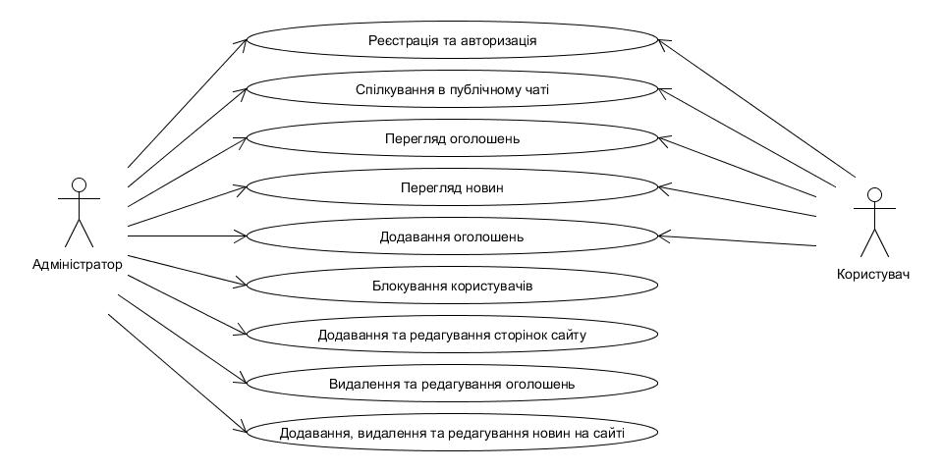
Рис. 2.1. Варіанти роботи порталу
Функціональні вимоги:
- Авторизація користувачів на порталі: в роботі порталу необхідно передбачити можливість реєстрації користувачів та присвоєння їм відповідних ролей (користувач, адміністратор).
Для ролі «Адміністратор» додатково необхідно забезпечити надійність входу (використання двохфактоної авторизації за допомогою пін-коду)
2. Можливість додавання, редагування та видалення даних. Збереження даної інформації в базі даних. Для користувачів доступний перегляд даних із сайту.
3. Редагування структури сайту.
4. Редагування сторінок сайту.
5. Адміністрування сайту.
6. Перегляд інформації про сайт.
7. Редагування інтерфейсу сайту.
Нефункціональні вимоги:
- Навчання роботи з системою:
- час, потрібний для навчання з інструментами роботи з інформаційною системою для звичайних користувачів – 1 година, а для досвідчених – 0.5 години;
- час відповіді системи для звичайних запитів неповинен перевищувати 1 секунду, а для більш складних запитів – 3 сек;
- інтерфейс представлення інформаційної системи повинен бути інтуїтивно зручним для користувача та не вимагати від нього додаткової підготовки;
- надійність;
- доступність – час, потрібний для обслуговування системи не повинен перевищувати 5% від загального часу роботи;
- середній час безперервної роботи – 30 календарних днів;
- максимальна норма помилок та дефектів в роботі системи – 1 помилка на 1000 запитів користувача.
- Продуктивність
Система повинна підтримувати мінімум 1000 одночасно працюючих користувачів, пов’язаних з спільною базою даних.
- Можливість експлуатації
- масштабування – система повинна мати можливість збільшувати потужності (продуктивність), зі збільшенням користувачів таким чином, щоб це аж ні як негативно не відобразилося на її роботі.
- оновлення версій – оновлення версій повинно здійснюватися в автоматичному режимі залежно від вподобань користувачів та розширення списку запропонованих послуг.
Для реалізації проекту була вибрана технологія MVC, та мова програмування PHP.
Аналіз функціональних вимог дозволив виділити наступні сутності, що забезпечать реалізацію програмного комплексу системи. На рис.2.2. наведено діаграму класів рівня контролер системи. В розділі 2.2. буде наведена модель бази даних системи у відповідності до якої організований рівень моделі.

2.2. Розробка бази даних системи
Реалізована база даних MySQL складається з 6 таблиць, які містять у собі всі дані для роботи програми. База даних має назву pulyny-info. Для забезпеченя більшого захисту бази даних, у кожній таблиці використовуються префікси табдиць «wm_».
Таблиця 2.1
Інформація про таблиці бази даних pulyny-info
Назва таблиці | Призначення
wm_advertisement | Таблиця оголошень
wm_articles | Таблиця із новинами
wm_chat | Таблиця, що містить повідомлення чату
wm_comments | Таблиця із коментарями до новин
wm_pages | Таблиця із описом сторінок
wm_users | Таблиця із інформацією про користувачів

Структура бази даних наведена на рис. 2.3.
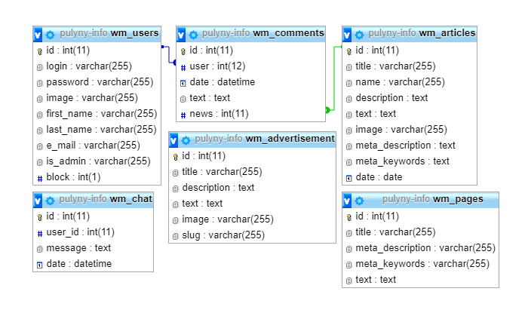
Рис.2.3. Структурна схема БД

Далі наведемо опис основних таблиць бази даних.
Таблиця «wm_articles» призначена для зберігання даних новин, її мета-даних для сео-оптимізації, в структуру входять назва новини, опис та текст статьї. Структура таблиці наведена нижче:
Таблиця 2.2
Опис полів таблиці «wm_articles»
Назва | Тип даних | ПК | ЗП | Опис поля
id | int(11) | + | - | Ідентифікатор статьї
title | varchar(255) | - | - | Назва статті
name | varchar(255) | - | - | Транслітерована назва статьї
description | text | - | - | Опис статьї
text | text | - | - | Текст статьї
image | varchar(255) | - | - | Основне зображення
meta_description | text | - | - | Мета опис
meta_keywords | text | - | - | Мета ключові слова
date | date | - | - | Дата публікації

Таблиця «wm_users» призначена для зберігання інформації про користувачів та адмністраторів порталу. Для більшого захисту таблиці поля «password» та «is_admin» зберігають хеш пароля та пін-коду адміністратора відповідно. Структура таблиці наведена нижче:
Таблиця 2.3
Опис полів таблиці «wm_users»
Назва | Тип даних | ПК | ЗП | Опис поля
id | int(11) | + | - | Ідентифікатор
login | varchar(255) | - | - | Логін корисутвача
password | varchar(255) | - | - | Пароль користувача
image | varchar(255) | - | - | Фото користувача
firs_name | varchar(255) | - | - | Ім’я
last_name | varchar(255) | - | - | Прізвище
e_mail | varchar(255) | - | - | Електронна пошта
is_admin | varchar(255) | - | - | Перевірка на адмністратора
block | int(1) | - | - | Блокування користувача

Таблиця «wm_advertisement» призначена для збереження оголошень, які подали користувачі. Структура таблиці наведена нижче:
Таблиця 2.4
Опис полів таблиці «wm_advertisement»
Назва | Тип даних | ПК | ЗП | Опис поля
id | int(11) | + | - | Ідентифікатор оголошення
title | varchar(255) | - | - | Назва оголошення
description | text | - | - | Опис оголошення
text | text | - | - | Текст оголошення
image | varchar(255) | - | - | Основне зображення
slug | varchar(255) | - | - | Посилання на оголошення

Таблиця «wm_chat» призначена для зберігання повідомлень чату. Структура таблиці наведена нижче:
Таблиця 2.5
Опис полів таблиці «wm_chat»
Назва | Тип даних | ПК | ЗП | Опис поля
id | int(11) | + | - | Ідентифікатор повідомлення
user_id | int(11) | - | - | Ідентифікатор користувача
message | text | - | - | Повідомлення чату
date | datetime | - | - | Дата та час повідомлення

Таблиця «wm_comments» призначена для зберігання коментарів до новин. Структура таблиці наведена нижче:
Таблиця 2.6
Опис полів таблиці «wm_comments»
Назва | Тип даних | ПК | ЗП | Опис поля
id | int(11) | + | - | Ідентифікатор коментаря
user | int(12) | - | - | Ідентифікатор користувача
date | datetime | - | - | Дата публікації
text | text | - | - | Текст коментарю
news | int(11) | - |  | Відношення до новини

Таблиця «wm_pages» призначена для зберігання даних кожної сторінки, таких як назва сторінки, мета, текст, який потрібно відобразити на сторінці. Структура таблиці наведена нижче:
Таблиця 2.7
Опис полів таблиці «wm_pages»
Назва | Тип даних | ПК | ЗП | Опис поля
id | int(11) | + | - | Ідентифікатор сторінки
title | varchar(255) | - | - | Заголовок сторінки
name | varchar(255) | - | - | Назва сторінки
meta_description | text | - | - | Мета опис
meta_keywrds | text | - | - | Мета ключові слова
text | text | - | - | Текст сторінки

Отже база даних реалізована у відповідності до вимог реляційної моделі забезпечує збереження всіх даних інформаційного порталу. База даних складається з 6 таблиць. Всі таблиці бази даних є основними і відповідають за певні функції порталу.

